КАЖДЫЙ ТАЛАНТЛИВ. И ТАЛАНТУ ЕСТЬ МЕРА
В научной психологии различают два типа одаренности: интеллектуальную и творческую. Первый тип отличается повышенной способностью к обучению, энциклопедичностью знаний. Люди второго, творческого, типа обладают, прежде всего, нестандартностью мышления, они не принимают преподносимых знаний на веру, до всего хотят дойти своим умом. У них не только иначе устроен мозг, но и по-другому организована личность (их одаренность могут так и не заметить в семье, школе, институте). Творческие способности обязательно предполагают повышенный интеллект, зато интеллектуалы могут вовсе не обладать творческими способностями.
Современные методики достаточно объективно оценивают уровень и интеллектуальных и творческих способностей. Людей с уровнем способностей выше нормы - около 10%. Сюда входят и просто способные, и талантливые, и гении - всех их отличает высокая умственная работоспособность. В группу с очень высоким уровнем одаренности входят около 0,5%.
Тестирования на одаренность по тщательно разработанным методикам проводят в Лаборатории психологии развития одаренности детей Психологического института Российской академии образования.

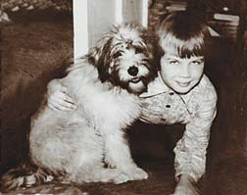
На этой фотографии Павлику Коноплеву 6 лет. Специалисты уже выявили у него необычайно высокий интеллект (определяеый как IQ 169) и объявили его сверходаренным вундеркиндом. Многократный призер физико-математического турнира имени Ломоносова, обладатель приза "Самому младшему участнику турнира Ломоносова". В 14 лет участвовал в создании математического обеспечения для первого отечественного персонального компьютера БК-0010, публиковал свои работы в журнале "Наука и жизнь" в 1987 году. В 15 лет Павел поступил в Московский университет. В 18 лет стал самым молодым народным депутатом, победив на первых демократических выборах. Учился в аспирантуре у профессора математики Ю. Н. Павловского, занимался математическим моделированием будущего и моделированием экономики. Умер в сентябре 2000 года от тромба легочной артерии.
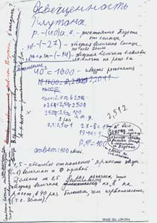
Восьмилетний Павлик решил задачу об освещенности планеты Плутон, когда Солнце в зените. Перед вами _ ее запись. Почерком матери сделаны словесные пояснения к математическим действиям по объяснениям Павла. Решение задачи было высоко оценено академиком А. Н. Колмогоровым.
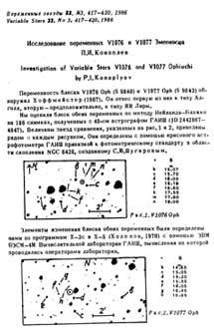
Оттиски первой страницы научной статьи тринадцатилетнего Павла "Исследова ние переменных V1076 и V1077 Змееносца", опубликованной в журнале Академии наук "Переменные звезды". Эта работа была сделана под руководством ученого-астронома ГАИШ П. Н. Холопова.
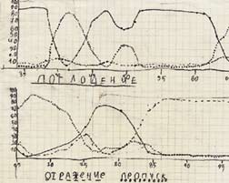
В это же время он создал графики оптического поглощения, отражения и пропускания (к сожалению, информация об объекте исследования утеряна).
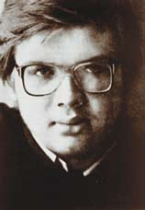
Павлу Коноплеву 16 лет. Он студент Московского университета.

